Министерство сельского хозяйства
Российской Федерации

Департамент технической политики

Подольская государственная зональная
машиноиспытательная станция

Протокол испытаний
№ 09 - 15 - 02 (1020173)

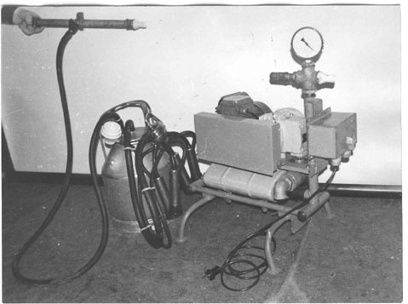

УСТАНОВКА ДОИЛЬНАЯ ИНДИВИДУАЛЬНАЯ
УДИ-6

Изготовитель (разработчик) | Адрес
ОАО «Кургансельмаш» | 640623,г.Курган, ул.Куйбышева, 144

Результаты испытаний (краткие)

Установка доильная индивидуальная УДИ-6

Назначение | Установка доильная индивидуальнаяУДИ-6 предназначена для машинного доения в доильные ведра коров при привязном содержании животных в личных и крестьянских (фермерских) хозяйствах.
Качество работы:
вакуумметрическое давление, кПа |  | 48±1
производительность за 1 час основного времени, короводоек |  | 13
Производительность |  | 87 коров за 1 час основного времени при работе дояра с 4-мя аппаратами
Условия эксплуатации:
Величина обслуживаемого поголовья, коров  не менее |  | 6
Количество дояров, чел. |  | 1
Агрегатирование |  | электропривод
Потребляемая мощность, кВт |  | 0,9
Трудоемкость ежесменного ТО, чел.ч/ч |  | 0,15
Эксплуатационная надежность |  | хорошая
Удобство управления |  | удобное
Безопасность выполнения работ |  | обеспечена

Описание конструкции машины

Установка доильная индивидуальная УДИ-6 состоит из вакуумного насоса, однофазного электродвигателя с блоком управления, доильного аппарата марки АДУ-1М, доильного ведра, вакуумпровода с кранами. Стабильность вакуумметрического давления обеспечивается вакуумрегулятором и контролируется вакуумметром. Узлы и детали вакуумной установки крепятся на раму с четырьмя опорами.

Техническая характеристика

Показатели | Численные значения
Тип изделия | стационарный
Привод | электрический
Потребляемая мощность, квт | 0,9
Габаритные размеры вакуумной установки, мм  длина  ширина  высота | 690  480  770
Общая масса в комплектации доставки, кг | 70
Количество обслуживающего персонала, чел. | 1

Результаты испытаний

Качество работы: | Вакуумметрическое давление 48 кПа
Производительность | За 1час основного времени – 13 короводоек. Удельный расход  электроэнергии – 0,07 квт.ч./короводойку
Безопасность выполнения работ: | Обеспечено
Техническое обслуживание: | ЕТО – 0,15чел.ч, ТО-1 – 0,14чел.ч,  ТО-2 – 0,18чел.ч  Содержится достаточно сведений по эксплу-атации

Заключение по результатам испытаний

Установка доильная индивидуальная УДИ-6 соответствует требованиям НД, рекомендуется к применению в сельскохозяйственном производстве.

Испытания проведены: | ГУ «Подольская государственная зональная  машиноиспытательная станция»  142184, г. Климовск-4, Подольского района,  Московской области.
Испытания провел: | Христинин Н.М.
Источник информации: | Протокол испытаний № 09-15-02 (1020173)  от 09 октября 2002 года

